Додаток 1
до протоколу прийняття
рішення уповноваженою
особою
від 02.06.2026 року № 01-1/06/26ВТ

Перелік змін, що вносяться до Тендерної документації
За результатами звернення у електронній системі закупівлі, з метою конкретизації вимог технічних характеристик та можливості прорахункуУчасниками своїх спроможностей, необхідно внести зміни до тендерної документації, а саме:
Доповнити тендерну документацію додатком 5.1 “Креслення”
БУЛО:
Креслення відсутнє
СТАЛО:
КРЕСЛЕННЯ
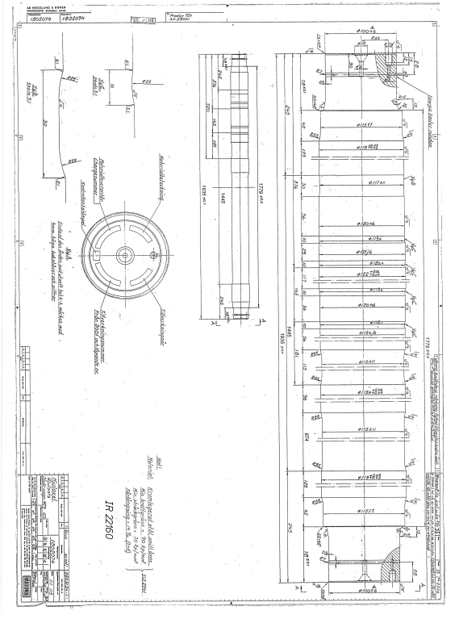

Враховуючи викладене, необхідно внести зміни до Тендерної документації шляхом затвердження нової редакції тендерної документації.

Строк подання тендерних пропозицій закінчується 09 червня 2026 року 00:00 год. закінчується ___.___.20___.

